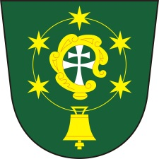

Obec Osičky

Osičky 19
503 27 Lhota pod Libčany

oznámení
o době a místě konání voleb do Evropského parlamentu

Starosta obce Osičky podle ust. § 16 odst. 1 písm. a); ust. § 32 odst. 2 a 3 zák. č. 62/2003 Sb., zák. o volbách do Evropského parlamentu a o změně některých zákonů, ve znění pozdějších předpisů zveřejněním v místě obvyklým
oznamuje:
- Volby do Evropského parlamentu se uskuteční:
v pátek dne 24. května 2019 od 14.00 hodin do 22.00 hodin a
v sobotu dne 25. května 2019 od 8.00 hodin do 14.00 hodin.

- Místem konání voleb

ve volebním okrsku č. 1.
je volební místnost na adrese: Osičky 19 – obecní úřad, pro voliče podle místa, kde jsou
přihlášeni k trvalému pobytu
(popř. evidovanému přechodnému pobytu jde-li o občana jiného členského státu EU)

- Voliči bude umožněno hlasování poté, kdy prokáže svou totožnost a státní občanství ČR, popřípadě státní občanství jiného členského státu EU, jehož občané jsou oprávněni volit na území ČR.

- Voliči budou dodány nejpozději 3 dny přede dnem voleb hlasovací lístky.
Ve dnech voleb může volič obdržet hlasovací lístky i ve volební místnosti.

V Osičkách dne: 9.5.2019

Štěpánka Dostálová
……………………………………….
jméno, příjmení, podpis
starosty obce
Vyvěšeno dne: 9.5.2019
Sejmuto dne:

